Тема внеклассного занятия: Математическая игра «Умники и умницы»
Составитель: Демидова Татьяна Игоревна- педагог- организатор ГБОУ НАО «СШ им. В.Л. Аншукова с. Великовисочное»

Класс: 7

Задачи:
Образовательные: актуализация знаний, задачи на развитие смекалки, логики, памяти.
Развивающие: развитие всех типов мышления: аналитического, логического, конструктивного, алгоритмического; памяти.
Воспитательные: усидчивость, внимательность, аккуратность, КТД, любовь к математике.

Оборудование: доска с меловыми записями, наглядные пособия (карточки).

Литература:
Л.М. Фридман, Е.Н. Турецкий «Как научиться решать задачи», М «Просвещение», 1989 г.
Г.И. Глейзер «История математики в школе», М «Просвещение», 1981 г.

Методы и приемы: КТД, игра, упражнение в деятельности, поощрение, соревнование; одобрение, вовлечение в интересную деятельность.

План проведения и дозировка времени на каждый этап:
- Организующие внеклассного занятия. (5 минут)
- Основная часть занятия. (30 мин.)
- Подведение итогов. (5 мин.)
Царица - математика опять
Вас собрала на праздник знаний
И приглашает всех блистать
Умом, смекалкой, юмором дерзаний.
Нет скучных формул, теорем,
Сегодня – не урок, а праздник!

Учитель - Ребята, предлагаю вам разделиться на две команды: «КОМАНДА МАЛЬЧИКОВ» и «КОМАНДА ДЕВОЧЕК». Только от Вас зависит, какая из команд станет победителем!
Ваша задача отвечать на мои вопросы, поднимая руку, за каждый правильный ответ команде начисляется балл (который записывается на доске).

Учитель – Команды готовы? Начинаем.
И сейчас с вами я проведу веселую разминку. Ваша задача: продолжить фразу.

- Варит отлично твоя голова: пять плюс один получается… (не два, а шесть)
- Вышел зайчик погулять, лап у зайца ровно… (не пять, а четыре)
- Ходит в народе такая молва: шесть минус три получается… (не два, а три)
- Говорил учитель Ире, что два больше, чем… (один, а не четыре)
- Меньше в десять раз, чем метр, всем известно… (дециметр)
- Ты на птичку посмотри: лап у птицы ровно … (две, а не три)
- У меня собачка есть, у нее хвостов аж… (один, а не шесть)
- У доски ты говори, что концов у палки… (два, а не три)
- Отличник тетрадкой своею гордится: внизу, под диктантом, стоит… (не единица, а пять)
- На уроках будешь спать, за ответ получишь… (два, а не пять)
- Вот пять ягодок в траве. Съел одну, осталось -… (не две, а четыре)
- Мышь считает дырки в сыре: три плюс две – всего… (пять, а не четыре).

Конкурс №1 (Каждая команда получает лист с кроссвордом)
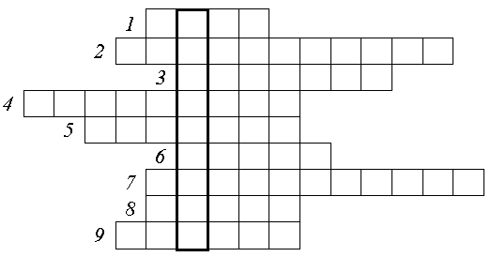
1. Фигура, состоящая из двух лучей, исходящих из одной точки.
2. Фигура, состоящая из трех точек, не лежащих на одной прямой и трех отрезков.
3. Часть прямой, лежащая между двумя точками.
4. Единица длины.
5. Инструмент для измерения длины отрезка.
6. Основная фигура.
7. Инструмент для измерения углов.
8. Что означает слово "арифметика"?
9. Линия, не имеющая ни начала, ни конца.
В выделенном столбике прочитайте слово "Геометрия".
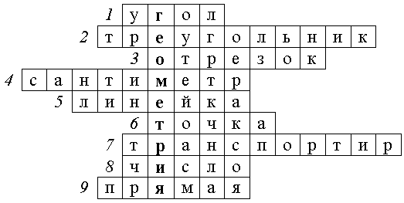
Учитель – Все вокруг геометрия. Геометрия зародилась в глубокой древности. Строя жилища и храмы, украшая их орнаментами, размечая землю, измеряя расстояния и площади, человек применял свои знания о форме, размерах и взаимном расположении предметов, полученные из наблюдений и опытов. Автор первого трактата по геометрии - древнегреческий математик Евклид.
Конкурс №2 « Умники и умницы» ( Учащиеся отвечают на вопросы)

1.Какая школьная принадлежность сможет отвезти вас куда угодно? (Транспортир, ведь в нем спрятан транспорт.)

2.В каком слове можно найти целый метр букв О? (В слове «метрО».)

3.Какая цифра всегда катается в электричке? (Цифра три – элекТРИчка.)

4.Какая цифра красуется в центре каждой витрины? (Три – виТРИна.)

5. Какие геометрические фигуры дружат с солнцем? (Лучи.)

6.Какая геометрическая фигура нужна для наказания детей? (Угол.)
7. Назовите «математические» растения. (Тысячелистник, столетник, золототысячник.)

8. В какие «цифры» люди одеваются? (В костюм-двойку и в костюм-тройку.)

9. Какие цифры «пишут» летчики в небе? (Восьмерки.)

Конкурс №3 (от каждой команды требуется по одному человеку для исполнения частушек, в результате исполнения каждой команде начисляется по 1-му баллу)

Веселые Грустные
2 15 42 511 16
42 15 5 20 337
37 08 5 712 19
20 20 20! 2247
7 14 105
2 00 13
37 08 5
20 20 20!

Конкурс №4 «Задачи на математическую логику»

Задача №1. Сколько операций надо проделать для того, чтобы положить бегемота в холодильник? (три операции: открыть холодильник, положить туда бегемота, закрыть холодильник).

ЗАДАЧА № 2. Сколько операций надо проделать для того, чтобы положить жирафа в холодильник? ( Четыре операции: добавляется операция «Вынуть бегемота из холодильника».)
Учитель – Этот вопрос позволяет выяснить, способны ли вы при принятии решений учитывать последствия ваших предыдущих действий.

ЗАДАЧА № 3. Бегемот и жираф находятся на суше, на расстоянии 1 километра от берега реки. Кто из них быстрее добежит до воды? (Правильный ответ: быстрее добежит бегемот, потому что жираф остался в холодильнике).
Учитель – Этот вопрос проверяет вашу память.

Учитель – но мы-то с вами понимаем, что это только шутка. Да, решить задачу по математике - это творческий и увлекающий процесс! Среди возможных вариантов решений выбрать более простое и красивое - разве это не заманчиво? Недаром поиск неординарного решения какой-либо задачи стал увлекательным процессом с давних времён и продолжается по сей день. Сколько открытий сделано в области математики и сколько ещё впереди! Желаю вам успехов в постижении математики!
Конкурс №5
Учитель – Из слова «Арифметика» составить как можно больше слов:
Ар, рифма, фирма, риф, тик, кит, метка, матка, мир, тир, мера, метр, река, тема,
факир, рак, кара, ферма, ритм, метрика, камера, тара, фара, рама, мат, фата, мак,
карма, фрак, марка, маар, карта, карета.

Давайте, ребята, давайте считать:
Делить, прибавлять, умножать, вычитать.
Смекалку свою проявите:
Считайте, рисуйте, чертите!
Вы все молодцы! Вы все удальцы!
И пусть на года любимой всегда
Для вас математика будет!
Она и серьёзна, она и трудна!
Но если чуть-чуть постараться,
То можно и в ней играть и шутить,
Смеяться и улыбаться.
Пусть ставят перед вами задачи,
А вы, поразмыслив, решите их, да?

Желаю вам успехов и удачи!

1. Фигура, состоящая из двух лучей, исходящих из одной точки.
2. Фигура, состоящая из трех точек, не лежащих на одной прямой и трех отрезков.
3. Часть прямой, лежащая между двумя точками.
4. Единица длины.
5. Инструмент для измерения длины отрезка.
6. Основная фигура.
7. Инструмент для измерения углов.
8. Что означает слово "арифметика"?
9. Линия, не имеющая ни начала, ни конца.

